# 圖書室座位預約系統

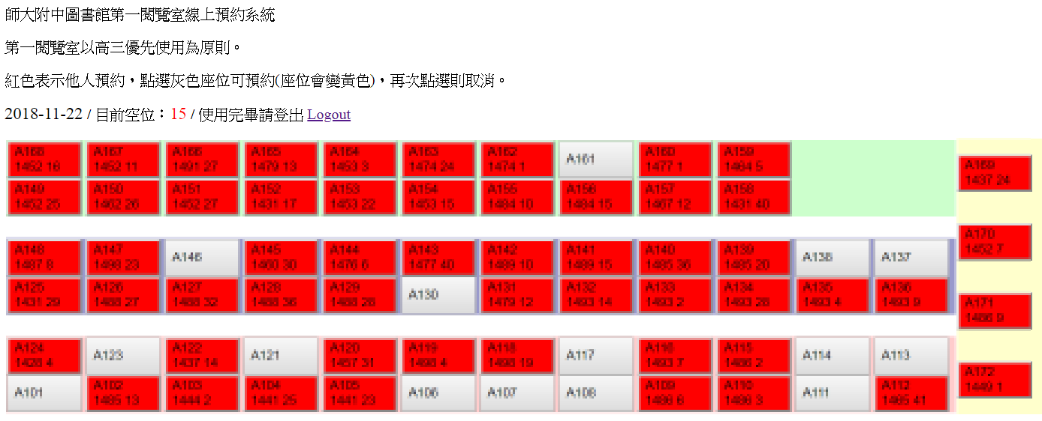

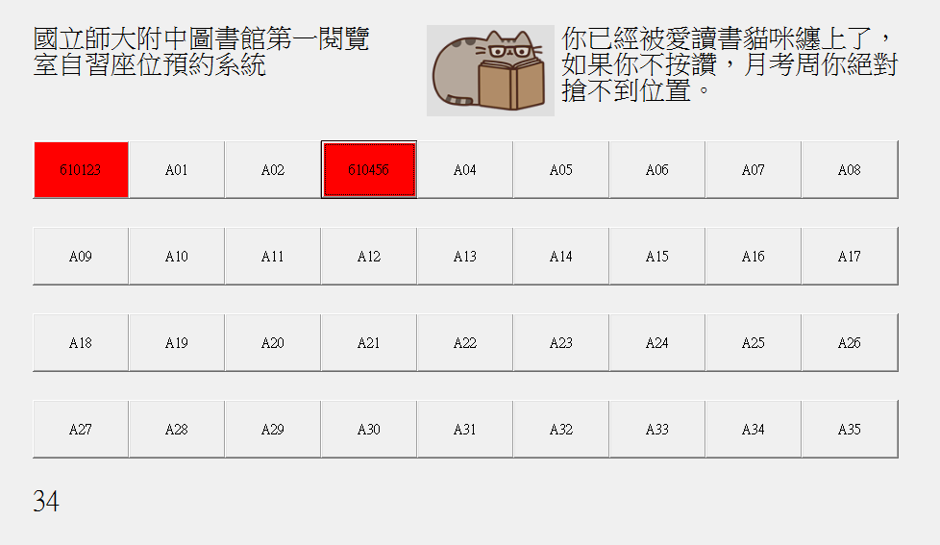

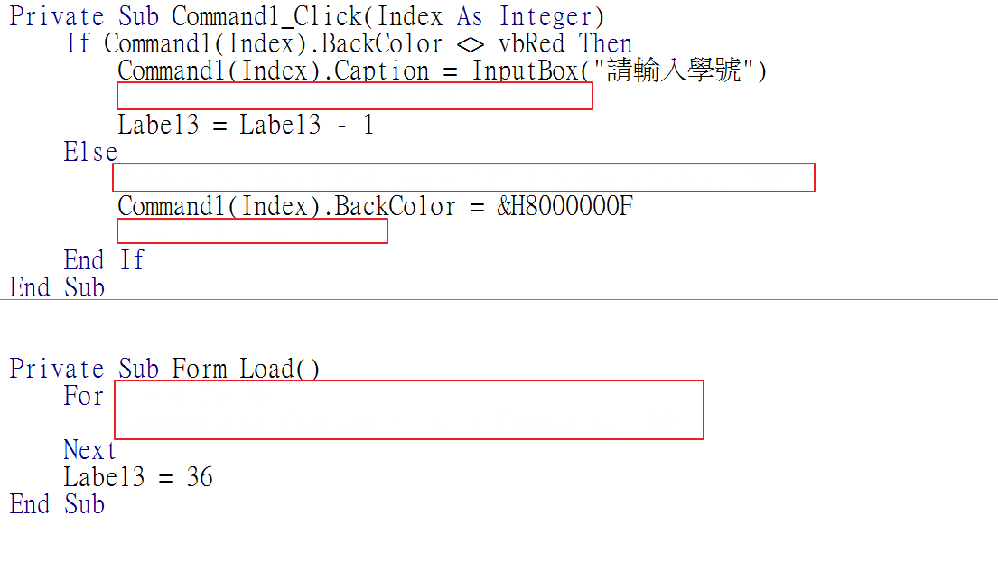

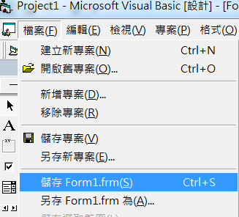

另存座號後回傳即可，如01.frm

## 加分題

偵測與顯示重複佔位

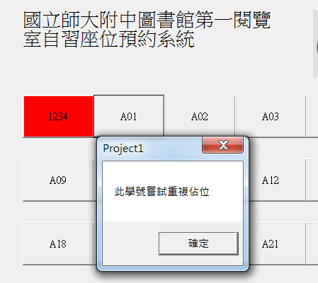

如果做出加分題請多上傳一個檔案如 “01加.frm” 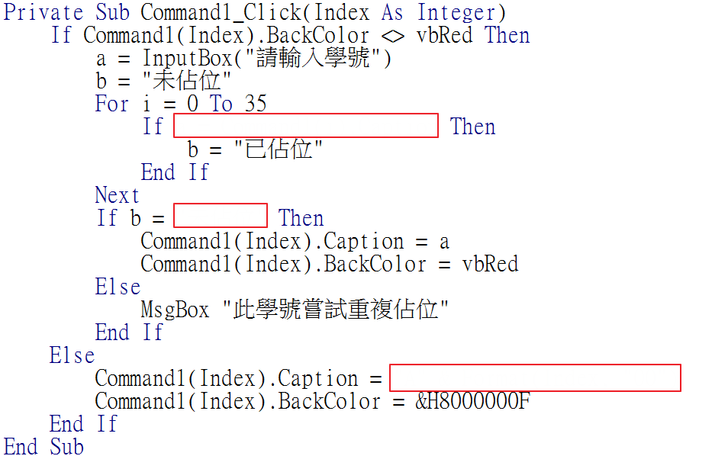

## 加加分題

限期預約，實際為開放幾點到幾點預約。

為了測試方便，使用timer，倒數10秒，interval=1000，10秒後關閉預約。(比如無法點選)

如果做出加分題請多上傳一個檔案如 “01加加.frm”